Министерство науки и высшего образования Российской Федерации

Федеральное государственное бюджетное образовательное учреждение высшего образования

«Рязанский государственный радиотехнический университет имени

В.Ф. Уткина»

Кафедра «Вычислительной и прикладной математики»

Отчёт по лабораторной работе №12

**Матрицы**

по дисциплине

“Алгоритмические языки и программирование”

|  |
| --- |

**Выполнили:**

ст. гр. 245

Луковкин Иван

**Проверил:**

профессор кафедры ВПМ

Пылькин А.Н.

Рязань 2023

**Цель работы:** получить навыки работы с матрицами в Python и применить полученные знания на практике.

**Задание:**

**Вариант 15**

Найти минимальное значение главной диагонали и максимальное значение вспомогательной диагонали в квадратной матрице размером 5х5. Найденные значения поменять местами. Если эти значения принадлежат одному элементу, то это значение присвоить всем элементам главной и вспомогательной диагонали.

Схема алгоритма представлена на рисунке 1.

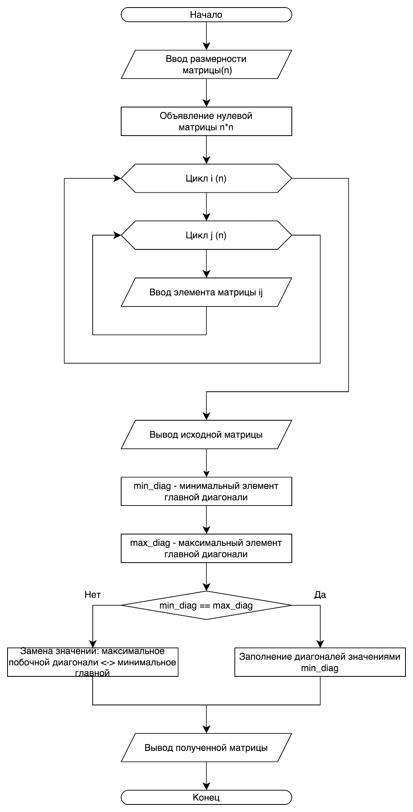

Рисунок 1- Схема алгоритма программы

**Текст программы:**

import numpy as np

n = int(input('Введите размерность матрицы A: '))

matrix = np.zeros((n, n), dtype=float)

for i in range(0, n):

for j in range(0, n):

matrix[i][j] = float(input(f'a{i+1}{j+1}: '))

print("Исходная матрица:")

print(matrix)

min_main = np.min(matrix.diagonal())

max_secondary = np.max(np.fliplr(matrix).diagonal())

if min_main != max_secondary:

matrix[range(n), range(n)] = np.where(matrix[range(n), range(n)] == min_main, max_secondary, matrix[range(n), range(n)])

matrix[range(n), range(n-1, -1, -1)] = np.where(matrix[range(n), range(n-1, -1, -1)] == max_secondary, min_main, matrix[range(n), range(n-1, -1, -1)])

else:

matrix[range(n), range(n)] = matrix[range(n), range(n-1, -1, -1)] = min_main

print("Модифицированная матрица:")

print(matrix)

**Результаты:**

Введите размерность матрицы A: 3

a11: 4

a12: 42

a13: 23

a21: 5

a22: 23

a23: 543

a31: 12

a32: 3

a33: 212

Исходная матрица:

[[ 4. 42. 23.]

[ 5. 23. 543.]

[ 12. 3. 212.]]

Модифицированная матрица:

[[ 23. 42. 4.]

[ 5. 4. 543.]

[ 12. 3. 212.]]

**Заключение**

Программа работает корректно и без выявления ошибок.